Atelier TOPOLOGIE
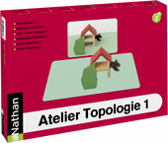

Activité topologique : connaître et verbaliser les notions devant/
derrière, sur/sous, dedans/dehors, etc...

1 | 2 | 3 | 4
5 | 6 | 7 | 8
9 | 10 | 11 | 12
13 | 14 | 15 | 16
17 | 18

La vignette est datée lorsque l’enfant a réussi en autonomie la fiche.
(les fiches sont de difficultés croissantes)

